

|  |
| --- |
| Asignatura: Educación Física y Salud  Nombre del docente: Rodrigo Retamal Carreño  Curso: 2° Medio.  Fecha: 3/05/2021 al 20/05/2021  **Guía N°3**  Unidad 4: Promoviendo la vida activa.  OA: Potenciar y desarrollar la resistencia aeróbica y muscular de cada alumno. |

Realizar de forma práctica en el hogar un entrenamiento de estaciones

1. Abdominales largos, la mayor cantidad de repeticiones en 45 segundos
2. Sentadillas, la mayor cantidad de repeticiones en 45 segundos
3. Burpee, la mayor cantidad de repeticiones en 45 segundos.
4. Flexo extensión de brazo, la mayor cantidad de repeticiones en 45 segundos.
5. Plancha, Mantener la postura por 45 segundos.
6. Saltos estrella, la mayor cantidad de repeticiones en 45 segundos.
7. Estocadas, la mayor cantidad de repeticiones en 45 segundos.
8. Flexo extensión de brazos con inclinación. La mayor cantidad de repeticiones en 45 segundos.
9. Abdominales con trabajo de piernas, la mayor cantidad de repeticiones en 45.

Debes realizar la secuencia completa de 9 ejercicios con un descanso de 1 minuto entre cada ejercicio, al terminar el ejercicio 9 tienes un descanso de 5 minutos, para luego empezar la segunda secuencia de 9 ejercicios con el mismo descanso de 1 minuto entre cada ejercicio y finalmente empezar la tercera secuencia de 9 ejercicios con el mismo descanso de 1 minuto entre cada ejercicio, en resumen tienes que realizar cada ejercicio en tres ocasiones por cada sesión de entrenamiento (2 sesiones de entrenamiento en todo el periodo de trabajo).

NOTA: El trabajo debe ser grabado en su totalidad (2 sesiones), posteriormente enviado y entregado al profesor a más tardar el 20 de Mayo mediante Whatsaap o Email [rodrigo.retamal@liceoelvirasanchez.cl](mailto:rodrigo.retamal@liceoelvirasanchez.cl) .

*En caso de cualquier duda llamar o comunicarse al número +56979634156. (número del profesor)

**Ejemplo en imágenes de los 9 ejercicios a desarrollar**

1. Abdominal largo. 8. Flexo extencion de brazos con inclinación

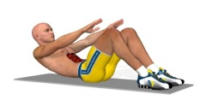 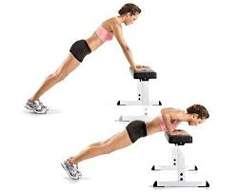

1. Sentadilla. 9. Abdominales con trabajo de piernas

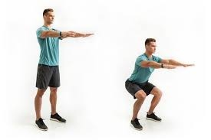 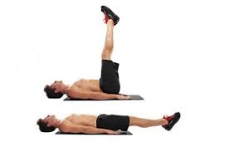

1. Burpee.

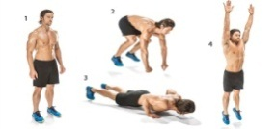

1. Flexo extensión de brazo.

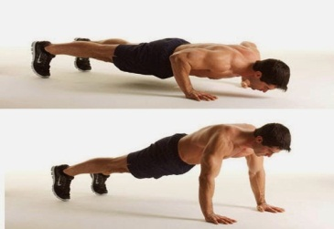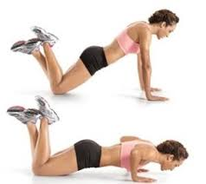

1. Plancha.

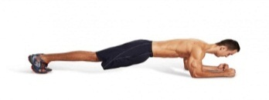

1. Salto estrella

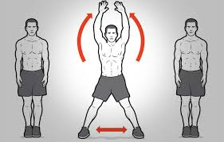

1. Estocadas.

